Aegyptopithecus en dergelijke
http://tsjok45.multiply.com/photos/album/636

Een veelgevonden aap uit de Fayoem.
Nauw met de mens( en zijn fossiele voorlopers= de hominiden ) verwant is de groep van de huidige ( grote) mensapen, waaronder de recente soorten chimpansee, gorilla en orang-oetan zijn gerangschikt . (De familie die alle Grote mensapen omvatte stond in het verleden bekend als Pongidae, waaruit mensen (en fossiele hominiden)onterecht werden weggelaten)
Beide groepen stammen af van één gezamenlijke voorouder en worden gerekend tot dezelfde familie Hominidae.
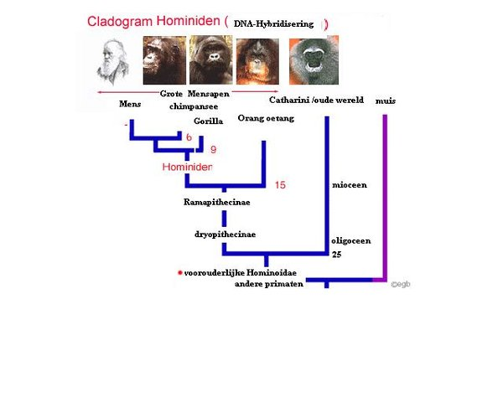

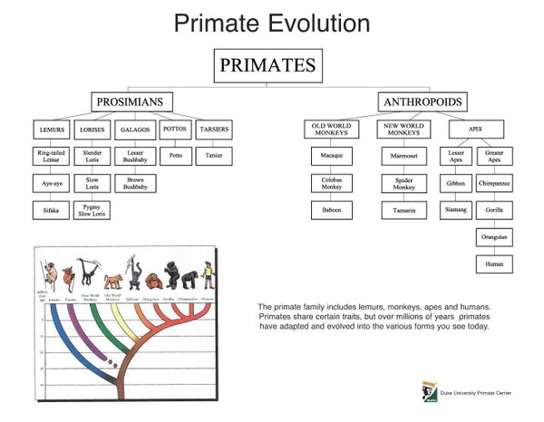

http://www.plosgenetics.org/article/showImageLarge.action?uri=info%3Adoi%2F10.1371%2Fjournal.pgen.1001342.g002

PROSIMIANS
http://bio.sunyorange.edu/updated2/pl%20new/69%20prosimians.htm

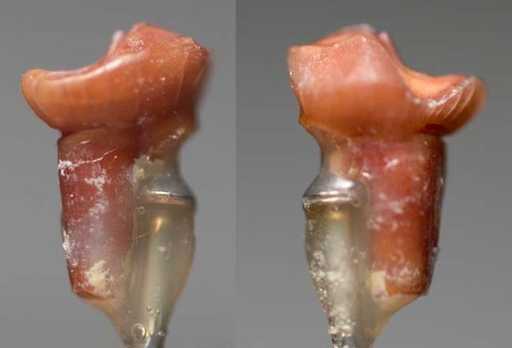

Oligopîthecus http://www.thenaturalcanvas.com/Mammals/
Oligopithecus rogeri
Oligocene, Oman
Extremely rare 0.25" tooth of a Catarrhine anthropoid primate

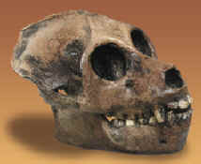
oligopithecus.jpg
http://en.wikipedia.org/wiki/index.html?curid=2735825http://www.hominides.com/html/dossiers/hominoide.html
35 millions d'années, nous sommes à l'oligocène et les premiers singes modernes vont apparaître. Tout d'abord arboricoles, ils vont se développer sur toutes les niches écologiques, investissant également le sol.
Nous connaissons plusieurs représentants des espèces vivant à cette époque : les singes de la région du Fayoum en Egypte et ceux de Taqah (Sultanat d'Oman).
Si Oligopithecus est le plus ancien (-35 millions d'années) des singes retrouvés au Fayoum, aegyptopithecus est le plus étudié et donc l'un des plus connus ! Tous ces singes ont la particularité d'avoir une boîte crânienne plus volumineuse (par rapport aux Haplorrhiniens) et des orbites orientées vers l'avant.
http://www.bertsgeschiedenissite.nl/geschiedenis%20aarde/hominoidea3.htm
Het eerste fossiele bewijs van een grote Hominide is waarschijnlijk Oligopithecus (familie Oligopithecinae) uit de onderste, oudste lagen van Fayoem in Egypte. Van dit dier werd slechts een kaak werd gevonden, maar de kenmerken van de tanden bestempelen het dier als een mensaap en niet als aap.
Tot de Oligopithecinae behoren de Catopithecus and Proteopithecus. De recente vondsten van de Catopithecus in Fayoum wijzen uit dat dit dier geplaatst moet worden aan de "onderkant van de menselijke stamboom". Catapithecus was kleiner dan een kat en leefde in de boomtoppen. Het voedsel dat hij at bestond uit fruit en soms uit insecten. Waarschijnlijk had het dier een lange staart en een aapachtig gezicht als een Klauwaapje (Marmoset). Mogelijk ontwikkelde zich uit dit diertje ter grootte van een eekhoorn alle hogere Primaten, van Gorilla, Chimpansee tot de Mens,
http://www.youtube.com/watch?v=PfGiD18nCYY&feature=player_embedded

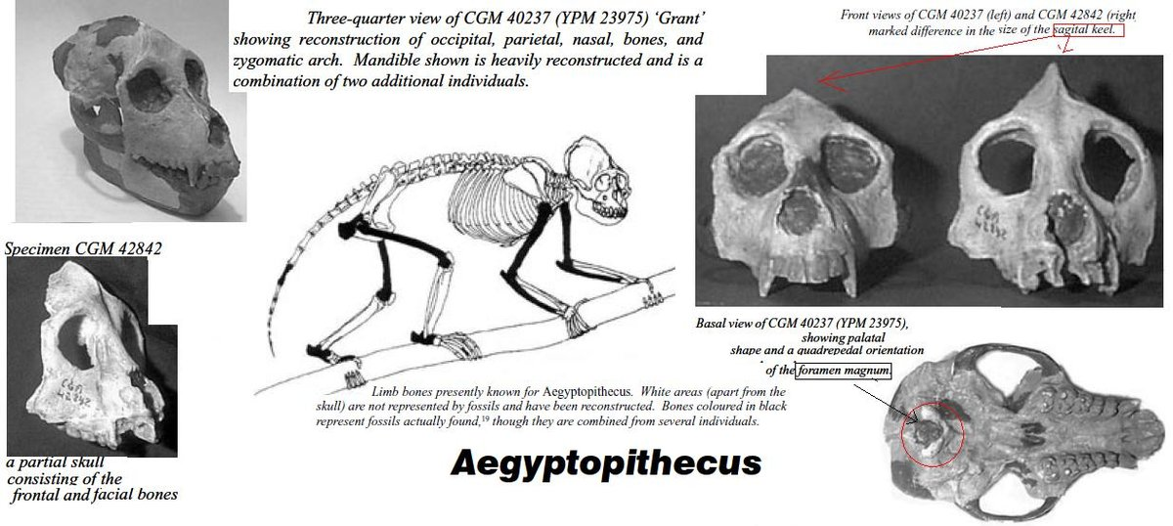

Aegyptopithecus ::OVERVIEW
http://johnhawks.net/weblog/fossils/apes/aegyptopithecus/aegyptopithecus_overview.html
The largest sample of early catarrhines come from the Fayum depression in present-day Egypt. Today this region is arid desert, but during the Oligocene around 34 million years ago, it was a swampy forest with a great density of ancient primates. Aegyptopithecus zeuxis was a small primate, around 6 kg, with essentially apelike teeth, including broad flat incisors, low molars with somewhat bulbous cusps, and sexually dimorphic canines. These dental features are more similar to living apes than to Old World monkeys, but because the distinctive shearing molars of cercopithecoids evolved later, Aegyptopithecus probably represents the ancestral condition for all catarrhines. Unlike living apes, the molar teeth had a broad extra ridge, called a cingulum, surrounding the main cusps, which increased the grinding area of the teeth.
The postcranial skeleton of Aegyptopithecus was basically monkey-like, with short, non-suspensory forelimbs and a tail. The skull had many features found in later hominoids, including strong temporalis muscle attachments, forming a low sagittal crest in most individuals. The two living catarrhine superfamilies, the hominoids and the cercopithecoides, may have diverged before Aegyptopithecus existed or after. Since Aegyptopithecus shows no derived similarities to either group, it may be very similar to the primitive catarrhine lineage that gave rise to both living groups, even if it represents an early hominoid or cercopithecoid.

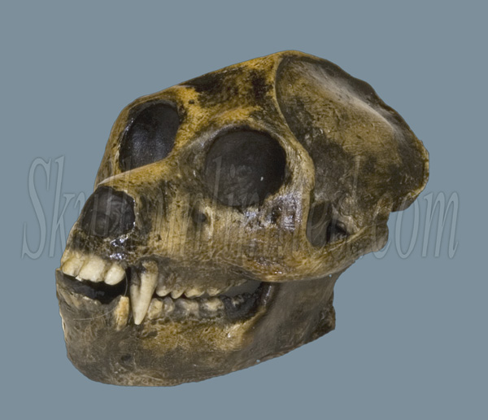

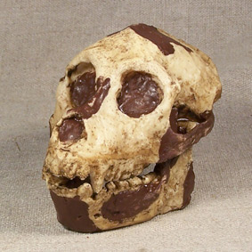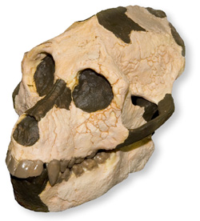

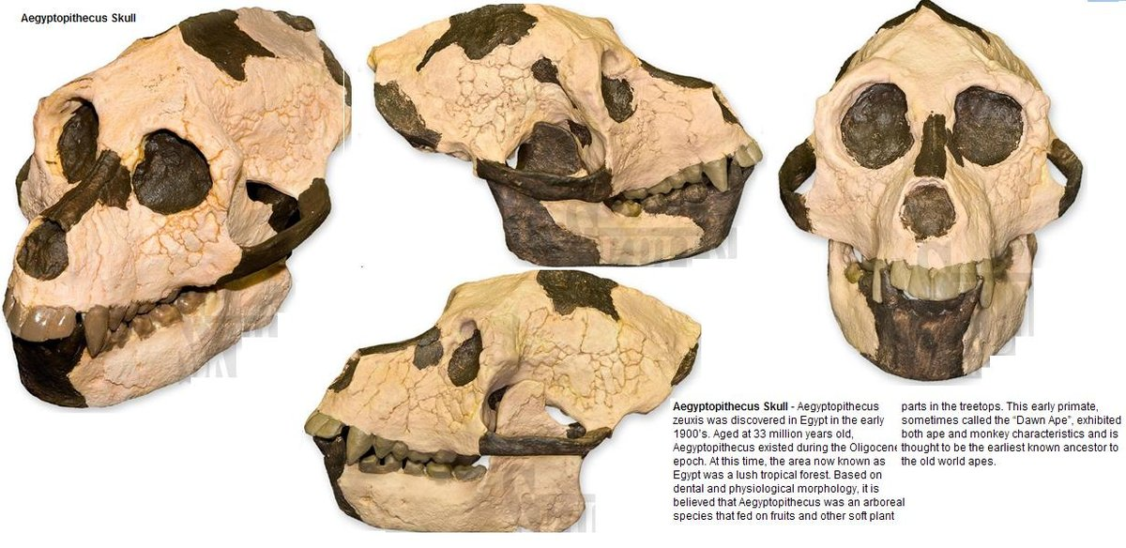

Aegyptopithecus zeuxis Skull
Aegyptopithecus zeuxis –
.
http://www.youtube.com/watch?feature=player_embedded&v=kZJW4IkO6Ig
http://www.youtube.com/watch?v=Ht3zuNLUfQI&feature=player_embedded
http://www.youtube.com/watch?v=UrqMVYVDcao&feature=player_embedded

Aegyptopithecus was een kleine fruitetende aap die ongeveer 33 miljoen jaar geleden leefde in Egypte. Hij zag er ongeveer uit als een hedendaagse lemuur, had 32 gebitsdelen en de mannetjes hadden lange hoektanden om met elkaar te vechten voor een hoge plaats in de groep en voor paarrechten. Aegyptopithecus, ook wel de "Dagenraad Aap" genoemd, is een belangrijke schakel tussen de vroegere primitieve primaten en de echte apen die in het Mioceen tot ontwikkeling kwamen. Hij is voornamelijk gevonden in de Oligocene lagen van de Faiyoem.
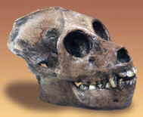
Aegyptopithecus(oligopithecus)
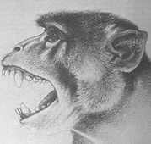
reconstructie van Aegyptopithecus
Waarschijnlijk uit insectenetende vormen ontwikkelden zich in het Paleoceen-Eoceen de halfapen.
Hieruit moeten zich de voorouders van de apen ontwikkeld hebben.
Uit het Oligoceen van Egypte zijn namelijk fossiele overblijfselen van een aapachtige (Aegyptopithecus) gevonden die een schakel zou kunnen vormen tussen de primitieve primaten uit het Eoceen en de mensapen uit het Mioceen van Oost-Afrika.
Aegyptopithecus wordt namelijk gerekend tot de Dryopithecinae.(met o.a. het geslacht Dryopithecus) een groep van fossiele mensapen.
Uit de Dryopithecinae zijn enerzijds de Grote Mensapen (en de aftakking der Ramapithecinae / vroeger ook nog de aftakking der Gibbons )anderzijds de mensen ontstaan.
Dryopithecinen

z. ook: Primaten in het Eoceen

egyptopithecus ('Aap uit Egypte') die leefde tijdens in het late Eoceen (40 - 34 mjg.) was
een kleine fruitetende aap die leefde in Egypte.
Hij zag er ongeveer uit als een hedendaagse lemuur, had 32 gebitselementen en de mannetjes hadden lange hoektanden.
Aegyptopithecus, ook wel de 'Dageraadaap' genoemd, is een belangrijke schakel tussen de primitieve Apen uit het Eoceen en de Smalneusapen.die ca. 50 miljoen jaar geleden tot ontwikkeling kwamen en die worden gekenmerkt door grijphanden, grote hersenen, een goed gezichtsvermogen en een sociaal groepsleven.
De Aegyptopitheus behoort tot de superfamilie Propliopithecoidea van de Smalneusapen uit het Laat-Eoceen (ca. 40 - 34 mjg.)

schedel van de Aegyptopithecus
Fossielen van de Aegytopithecus zijn gevonden op een hoger, jonger niveau in Fayum. Dit dier was aanzienlijk kleiner dan de grote mensapen van tegenwoordig. Waarschijnlijk hadden ze ongeveer het formaat van een moderne Gibbon. Aan een bot van een arm die later werd gevonden is te zien dat de Aegyptopithecus met vier poten over de takken liep.
Van het geslacht Aegyptopithecus is één soort bekend: de Aegyptopithecus zeuxis
A. zeuxis
http://www.newscientist.com/article/dn11841-earliest-primate-ancestor-had-sur...
Photographs (colour) and 3D digital reconstructions (greyscale) of female cranium of A. zeuxis (Image: Elwyn Simons et al.)
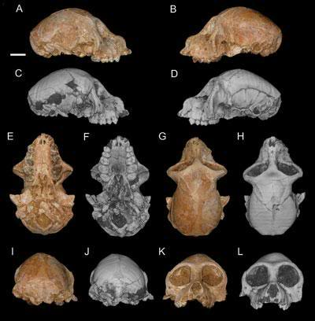
De eerste voorouders van oude wereld apen, mensapen en mensen had verrassend kleine hersenen...... Dit stelt - gebaseerd op een onlangs beschreven fossiele schedel - dat grotere hersenen onafhankelijk in oude en nieuwe wereldapen zijn ge-evolueerd
Het betekent ook dat evolutionaire antropologen sommige van hun geliefde theorieÃ«n over het evolueren van dergelijke krachtige hersenen , zullen moeten herzien De gevonden schedel in kwestie,____die tot de Aegyptopithecus zeuxis ( =ruwweg kat-aap) behoort, is opmerkelijk omdat het zo goed werd bewaard.
"Het is ongelooflijk volledig en vrij van grote vervorming" zei Elwyn Simons, een fysieke antropoloog (Duke University in Durham, Noord-Carolina)., die het onderzoekteam leidden dat het fossiel dichtbij CaÃ¯ro, Egypte vond.
Deze volledigheid stond het team van Simons toe om de schedelcapaciteit van de schedel zeer nauwkeurig te meten en gebruik makend van aftastende micro- CT .
De hersenen bleken veel kleiner dan gedacht- maar toch groter in verhouding tot het lichaam ( = encefalisatie quotient ) dan de hersenen van lagere primaten zoals de halfapen /lemurs.
Dit impliceert dat de hogere primaten, of anthropoida, kleine hersenen bezaten , toen Aegyptopithecus leefde, ongeveer 29 ma en nadat de ouderwetse anthropoiden van hun nieuwe-wereld-neven , divergeerden.
De grote hersenen van moderne apen en apen in de twee gebieden moeten daarom ooit onafhankelijk geÃ«volueerd hebben....
Simons. ",basisanthropoids bezaten zonder enige twijfel kleine hersenen. Het is nu bevestigd"
Callum Ross, een evolutionaire antropoloog ( Universiteit van Chicago ) De theorieÃ«n zijn niet meer verzoenbaar met de nieuwe schedel studies en verscheidene andere eigenschappen van de levensstijl van Aegyptopithecus.
De vrij kleine ogen laten toe te stallen dat het dier tijdens de dag actief was en de goed ontwikkelde visuele cortex structuur in de hersenen wijst op scherpe visie . De nieuwe schedel, (dat van een wijfje,) is ook kleiner en heeft gevoeligere hoektanden dan een vroeger, mannelijk schedelfragment van dezelfde soort - wat er op wijst dat de mannetjes veel groter en woester geweest moeten zijn dan de wijfjes.
Dergelijke groote ongelijkheden doen zich slechts in primaten voor die leven in groepen, waar de evolutie grotere mannetjes voortrekt die beter voor de partners kunnen concurreren en de groep verdedigen tegen bedreigingen.
Alle drie kenmerken, - dag-rythme, scherpe visie en sociale groep waarin ze leven leven - zijn vaak vooruitgegaan omdat de primaten grote hersenen ontwikkelden . Nochtans," Aegyptopithecus bezat reeds alle drie van de kenmerken terwijl het dier nog uiterst kleine hersenen heeft," wat deze theorieen onderuit haalt " zegt Simons.
Proceedings of the National Academy of Sciences (DOI:10.1073/pnas.0703129104)
Hetzelfde dier maar een andere naam :

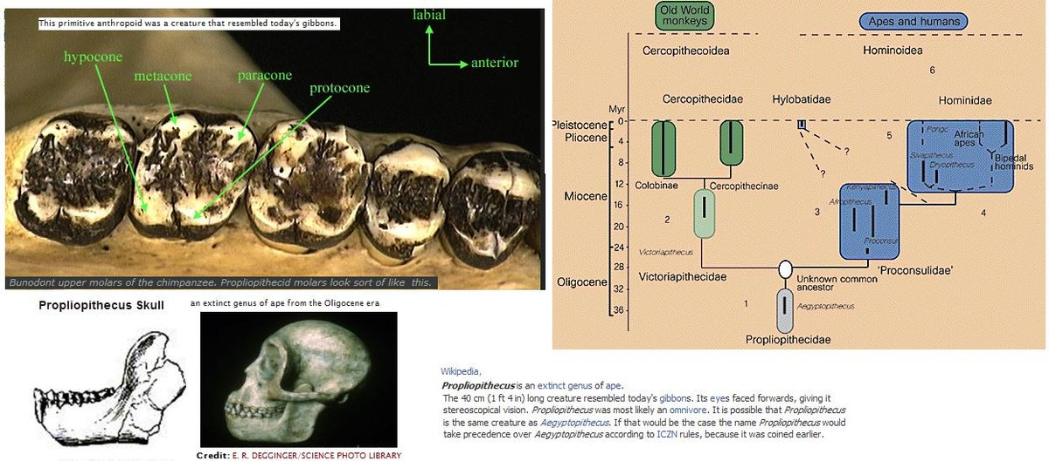

Propliopithecus.
Het geslacht Ramapithecus
leek een schakel tussen mensapen en mensen te zijn. Het geslacht heeft veel kenmerken met zowel de mensapen als met de mensen gemeen.
In 1979 evenwel werd op het potwarplateau in de Pakistaanse siwalikafzettingen een tamelijk complete schedel van Ramapithecus gevonden die zo'n grote overeenkomst met de orang-oetan vertoont, dat Ramapithecus verwijderd is uit de lijn naar de mensen.

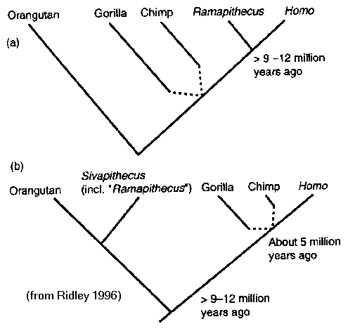
Alternative interpretations of Ramapithecus
At the time of its discovery, the Miocene fossil Ramapithecus was argued to be in the lineage leading directly to Homo. If so, this would mean that the common ancestor of Homo with the other living Great Apes must be even older. Subsequent investigation shows that Ramapithecus is a ground-dwelling relative of the modern Orangutan. Molecular and fossil evidence agree that Homo and the Great Apes are only recently separated.

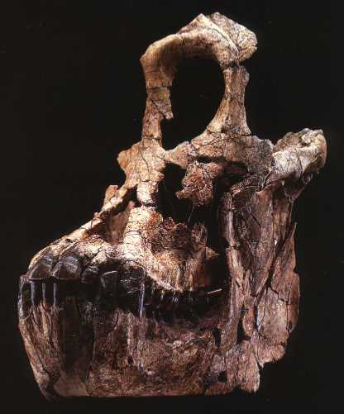
Sivapithecus indicus
http://www.johnhawks.net/weblog/fossils/apes/
http://www.mc.maricopa.edu/dept/d10/asb/anthro2003/origins/primates/evolution.html
Sexual dimorphism in Ramapithecinae
Biochemisch onderzoek naar de verschillen in eiwitten en hun mutatiesnelheid doen vermoeden dat de splitsing tussen de mensapen en de mensen pas 5 miljoen jaar geleden plaats vond. Volgens biochemisch onderzoek gingen in die tijd de wegen van de voorouders van enerzijds de chimpansee en anderzijds de mens uit elkaar.
De eerste voorouders van de apen van de oude wereld, de mensapen en de mensachtigen hadden opvallend kleine hersenen.
Dat stelden onderzoekers vast op basis van een schedel van een Aegyptopithecus zeuxis, een van de oudste mensapen, die onlangs in de buurt van Caïro in Egypte werd gevonden.
De schedel was uitzonderlijk goed bewaard, dus konden de onderzoekers perfect de schedelcapaciteit ervan berekenen. Uit die berekeningen bleek dat de hersenen van de Aegyptopithecus zeuxis veel kleiner moeten zijn geweest dan eerder werd vermoed. (1)
Dit impliceert dat hogere primaten ten tijde van deze Aegyptopithecus kleine hersenen moeten hebben gehad en dus dat de grote hersenen van moderne apen en mensapen zich later hebben ontwikkeld. (2)
De eigenschappen waarvan antropologen aannemen dat ze de hersenen vergrootten ” actief zijn overdag, scherp zicht en leven in groep ” kloppen dus nu niet meer.
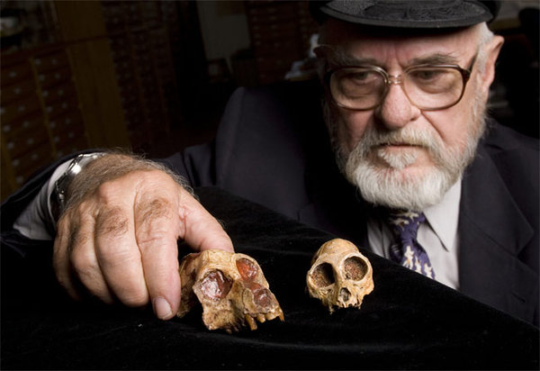
NRC - 15 mei 2007:(artikel :"vroeg apenmeisje uit egypte" niet meer vrij beschikbaar )
Dit nieuwe exemplaar is completer dan vorige exemplaren en het brengt twee verrassingen met zich mee: de mate waarin mannetje en vrouwtje van elkaar verschillen ( sexueel dimorfisme ) en dat de hersenen kleiner zijn dan was verwacht op grond van vroegere fylogenetische theorieen
EurekAlert vestigde de aandacht op
"Hersenen, grootte en geslacht verrassen in nieuwste fossiel dat mensen, mensapen en apen verbindt."
zie voor verdere berichtgeving over deze vondst
Aegyptopithecus Zeuxis

(1)
National Geographic/ Live Science: "
hadden het over
"Menselijke voorouder had hersenen ter grootte van limoen / of doperwt hersenen ."
Jeanna Brynner schreef in Live Science
"De schedel was van een gemeenschappelijke voorouder van mensen, apen en mensapen."
(2)
National Geographic
"De schedel van de Aegyptopithecus zeuxis- (een voorouderlijke uitgestorven soort afkomstig uit de fossiele groep die wordt geacht aan de basis te liggen van de stamlijnen van apen , mensapen, en hogere primaten - is bewijs dat de meer ontwikkelde en grotere hersenen van Afrikaanse primaten later ontwikkeld zijn ( in de stamlijnen ) dan voorheen werd geloofd, zeiden de onderzoekers."
Stamboom
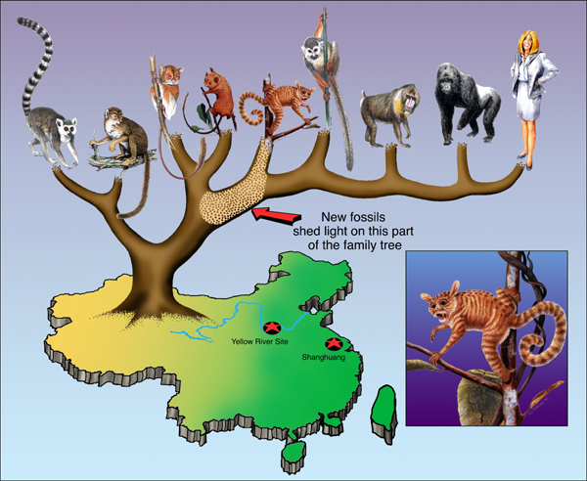
From left to right the primate species depicted on the tree are: a lemur (Lemur catta), an adapid (Hoanghonius stehlini), a tarsier (Tarsius bancanus), an omomyid (Shoshonius cooperi), a proto-monkey (Eosimias centennicus), a South American monkey (Saimiri sciureus), an Old World monkey (Mandrillus sphinx), a great ape (Gorilla gorilla), and a human (Homo sapiens).
Graphics by Mark A. Klingler, Carnegie Museum of Natural History
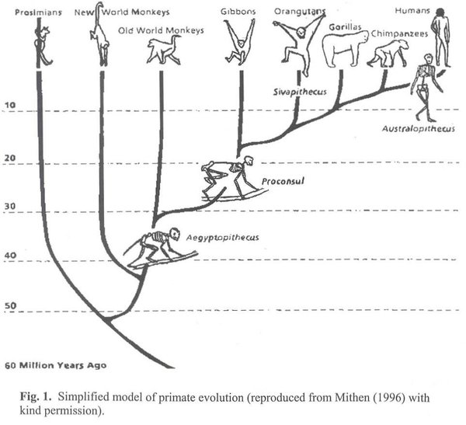
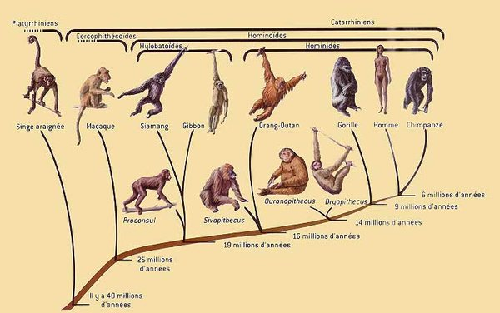
'Missing link' tussen lagere en hogere primaten mogelijk gevonden
In China hebben paleontologen van de Universiteit van Noord Illinois (Verenigde Staten) 45 miljoen jaar voetbeentjes gevonden van een aapachtig wezen (Eosimias), waarvan tot nu toe alleen tanden en kaakfragmenten bekend waren.
Tot nu toe werd op basis van de karakteristieken van deze fossiele resten gedacht dat het ging om een halfaap.
Op basis van de anatomische kenmerken van de voetbeentjes is een duidelijker beeld van de trede op de evolutionaire ladder te bepalen.
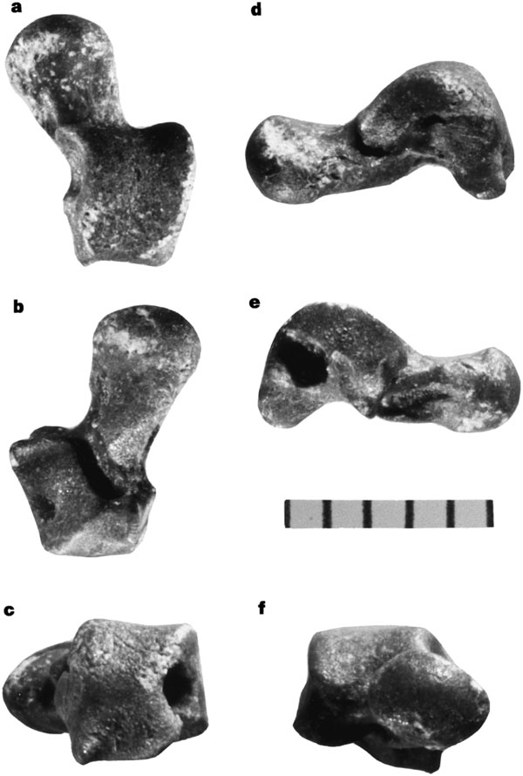
Views shown are dorsal (a); plantar (b); posterior (c ); medial (d); lateral (e) and anterior (f). Scale bar, 5 mm. For talar and calcaneal measurements, see Supplementary Information.
Volgens de paleontoloog Dan Gebo zou het gaan om de nog niet eerder gevonden evolutionaire schakel tussen lagere primaten (halfapen) en de hogere primaten (apen en mens).
Eosimias leefde in bomen en had de grootte van een muis. Tot nu toe had niemand daar een bijzondere betekenis aan gehecht, maar dat de schakel tussen de lagere en de hogere primaten zo klein was, verbaast veel paleontologen.
Aan de nieuwe vondst zitten nog meer verbazingwekkende aspecten.
Zo had men op basis van de huidige opvattingen over de evolutie van de primaten (en dus ook de afstamming van de mens) altijd gedacht dat deze 'missing link' in Afrika zou worden gevonden.
Een ander onverwachte gegeven is de ouderdom van de vondst: 45 miljoen jaar; dat is veel ouder dan tot nu toe werd aangenomen voor de splitsing tussen de lagere en de hogere primaten.
De botten werden ontdekt in een kalksteengroeve ruim 150 km ten westen van Sjanghai en bijna 600 km ten zuidoosten van Beijing, langs de Gele Rivier.
http://www.sciencedaily.com/releases/2000/03/000317052241.htm

Referenties:
- Gebo, D.L., Dagosto, M., Beard, K. Chr., Qui, T. & Wang, J., 2000. The oldest known anthropoid and the early evolution of higher primates. Nature 404, p. 276-278
Primaten uit het Eoceen Eoceen (57 - 34 miljoen jaar geleden)
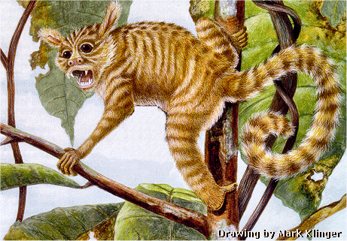
Eosimias centennicus 40 Myr, China Anthropoid Origins
See Also:
- Australopithecus to Homo
- Fossil Evidence for Human Evoltion in Asia
- http://www.athenapub.com/eosimias1.htm
- The Origin of Anthropoidea
Anthropoid humeri from the late Eocene of Egypt
Primate postcrania from the late middle Eocene of Myanmar
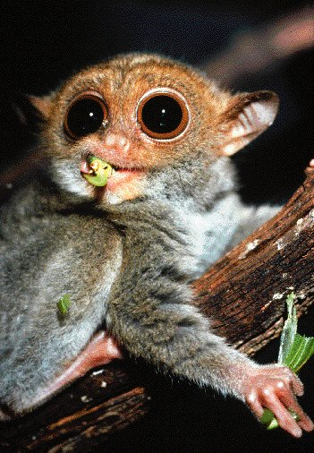
Modern Tarsier www.carnegiemuseums.org
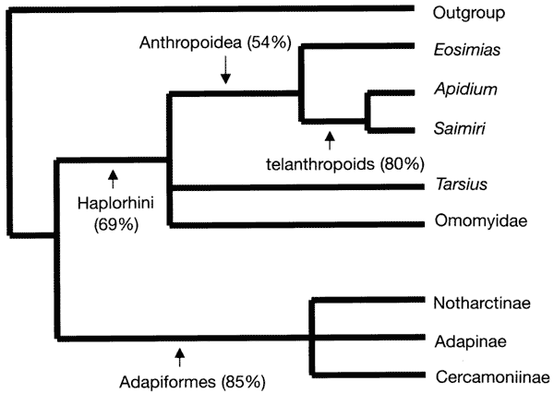
Bootstrap values, given in parentheses, are from 100 replications.
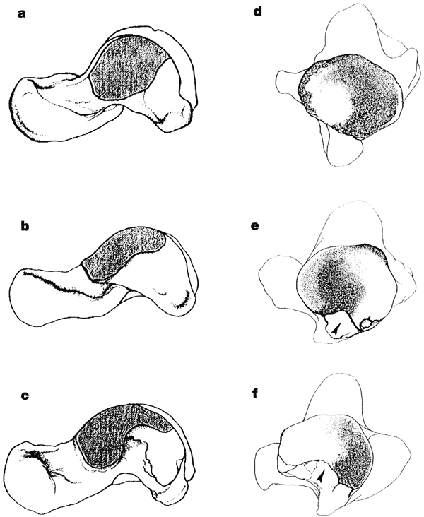
a–c, Medial views of haplorhine tali. Shading indicates extent of the medial facet. a, Hemiacodon, an Eocene omomyid (YPM 24464, Bridger Basin, Wyoming). b, Eosimias (IVPP V11849, Shanghuang, Jiangsu Province, China). c, Saimiri, a South American monkey (NIU specimen). d–f, Anterior views of calcaneocuboid joints. d, Hemiacodon. e, Eosimias (IVPP V11848, Shanghuang, Jiangsu Province, China). f, Saimiri. Arrows (e, f) point to the nonarticular wedge on the medioplantar surface of the calcaneocuboid joint. Not to scale.
Northern Illinois University Press Release
Tiniest Primate Discovered (Washington Post)
Fossils of Tiny Primates Found (A.P.)
Fossils Fill in Missing Branches of Primate Tree (Reuters)
Tiny Fossil Animal May Link Lower Primates With Humans (NY Times)
A primate press kit, with links to illustrations and other resources, can be found at http://www.niu.edu/pubaffairs/RELEASES/2000/MAR/primate/
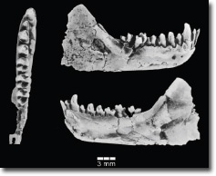
http://blogs.scienceforums.net/evoanthro/files/2009/05/eosimias.jpg
http://blogs.scienceforums.net/evoanthro/2009/05/20/huge-little-adapoid/

jaws of Eosimias centennicus

jaws of Eosimias sinensis
http://www.cartage.org.lb/en/themes/sciences/Paleontology/Paleozoology/FossilHominids/PictureGallery/PictureGallery.htm

VROEGE PRIMAAT=
Darwinius masillae
http://en.wikipedia.org/wiki/Darwinius_masillae
http://evolutie.blog.com/5037731/
Darwinius masillae en was ter grootte van een kat en leefde van vruchten in het regenwoud. Het wetenschappelijke online tijdschrift PlosOne, May 19, 2009 heeft een artikel over de vondst: Complete Primate Skeleton from the Middle Eocene of Messel in Germany: Morphology and Paleobiology.
Het fossiel is de meest complete primaten fossiel ooit gevonden.
Behalve omtrekken van de huid, is ook maaginhoud geconserveerd.
Het is een primaat en niet zomaar een Lemur omdat het een OPPONEERBARE DUIM bezit. ....Net als mensen.
Het had smalle lange vingers en tenen. Het was een jong vrouwtje van 9-10 maanden oud.

Wetenschappers ( en media mensen ) hebben dinsdag in het American Museum of Natural History in New York de fossiele resten van een primaat ( behorende tot de Haplorini )van 47 miljoen jaar oud , gepresenteerd .

*Naast de gebruikelijke slordige "conclusion jumping "en sensatiezoekerijen van de pers is er het mooie beeldmateriaal en er is ook een artikel verschenen op de website van het PloS

http://www.plosone.org/article/info:doi/10.1371/journal.pone.0005723

Het zou het eerste volledige skelet zijn van een onbekende soort van adapoïden. Een uitgestorven diersoort en voorouder van de maki's.

Volgens de wetenschappers is Ida een dier dat kenmerken heeft van maki's als van apensoorten waaruit apen en mensen zich hebben ontwikkeld.(Smalneusapen) "Oude wereld" apen
*"Ida", Het koosnaampje van het fossiel , maakte aanvankelijk deel uit van een privécollectie, meldt de BBC.
In 2006 werd het fossiel te koop aangeboden aan de Noorse wetenschapper Jorn Hurum en de Universiteit van Oslo. De vinder heeft Ida lange tijd in huis opgehangen als kunstwerk. Later heeft de eigenaar het fossiel uiteindelijk verkocht aan de Noorse Jorn Hurum, die het de 'missing link' noemt van de evolutie.
Misleidend
*Niet alle wetenschappers zijn zo verheugd over de berichtgeving van de vondst in de pers en het taalgebruik van sommige "wetenschappelijke" presentatoren .
*Dr. Henry Gee, senior redacteur bij het wetenschappelijke tijdschrift Het fossiel - dat Ida wordt genoemd - is zo goed geconserveerd dat het mogelijk is te zien waar het bont van het dier zat en zelfs sporen van de laatste maaltijd van het dier dat nog het meest lijkt op een maki.

Het zou het eerste volledige skelet zijn van een onbekende soort van adapoïden. Een uitgestorven diersoort en verwant van de maki's.

Beter nog ; Volgens de presenterende wetenschappers is Ida een dier dat zowel kenmerken heeft van maki's als van de apensoorten (Het zou het eerste volledige skelet zijn van een onbekende soort van adapoïden. Een uitgestorven diersoort en voorouder van de maki's.

Volgens de wetenschappers is Ida een dier dat kenmerken heeft van maki's (halfapen ) als van de apensoorten waaruit echte apen( zowel plathyrini als catharini (= waarbij ook de "mensapen"(waaronder de mens ) zich hebben ontwikkeld
Het gaat dus om een verwante afstammeling van de voorouder-groep waaruit zowel "echte "apen als halfapen, zich hebben ontwikkeld ( het fossiel is een echte mozaik --> daarom ook "transitionnal " )
Maar dat is
geenszins een vroege (collaterale ) voorouder van mens en " apen"; het is echter wel een kandidaat-transitionnal voor de halfapen-apen split : het bezit van de opponeerbare duim pleit echter voor een nauwe verwantschap met de "echte "apen

Het fossiel is twintig jaar geleden gevonden in de Messel-groeve in de buurt van het Duitse Darmstadt.
Op een rijtje
*De wetenschappers hopen door het onderzoeken van het fossiel meer inzicht in de vroege evolutie van primaten te krijgen :
*Het is namelijk het meest complete fossiel van een primaat dat ooit is gevonden
Alleen een deel van een been ontbreekt
*Er zijn zelfs resten van de laatste maaltijd en van de darmfauna van het diertje bewaard gebleven ...
*De fossiele resten zijn van een schepsel met een lengte van 58 centimeter. (twintig centimeter , zonder staart )
Het gaat om een vrouwelijke primaat

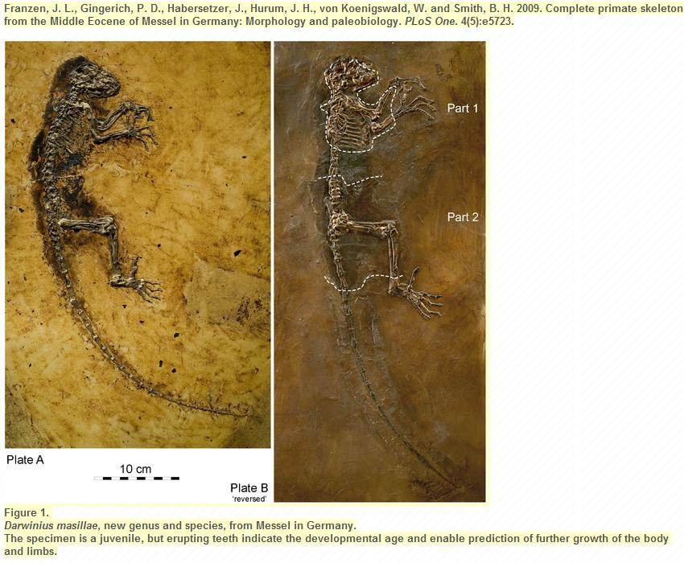

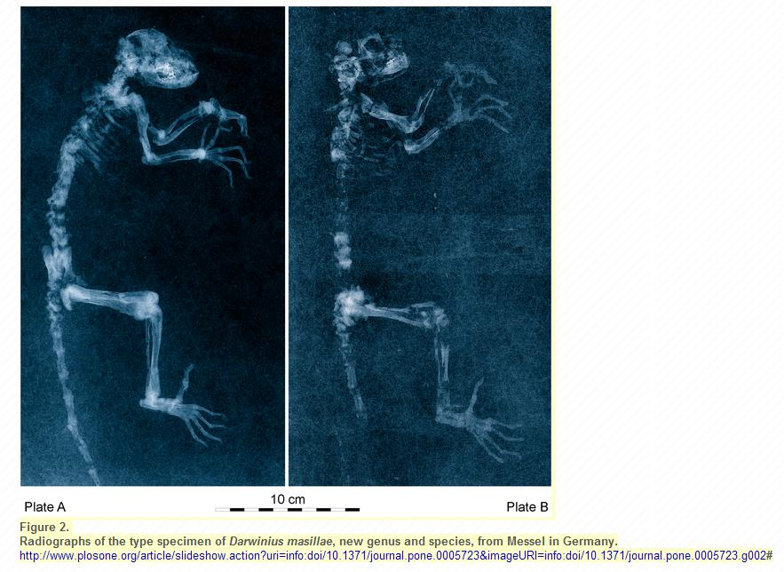

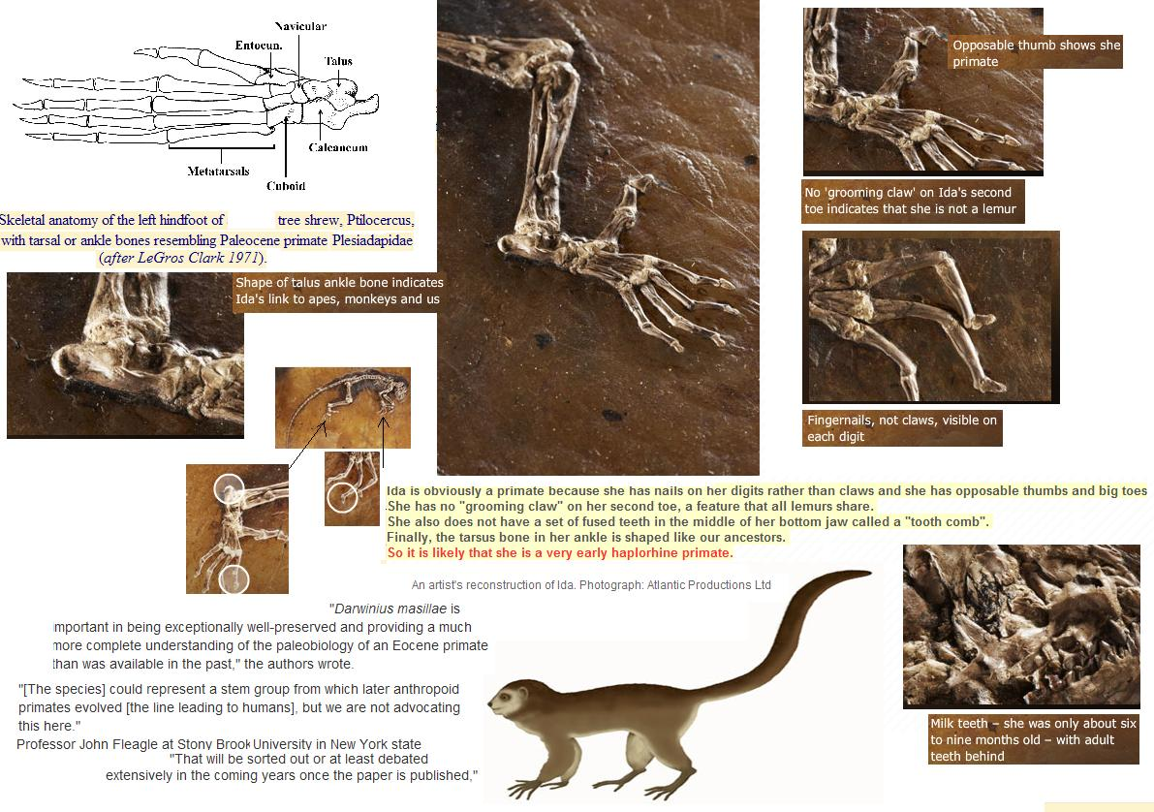
http://www.guardian.co.uk/science/2009/may/19/fossil-ida-at-a-glance
Interactive map of the fossil
http://www.guardian.co.uk/uk/interactive/2009/may/19/fossil-ida-evolution

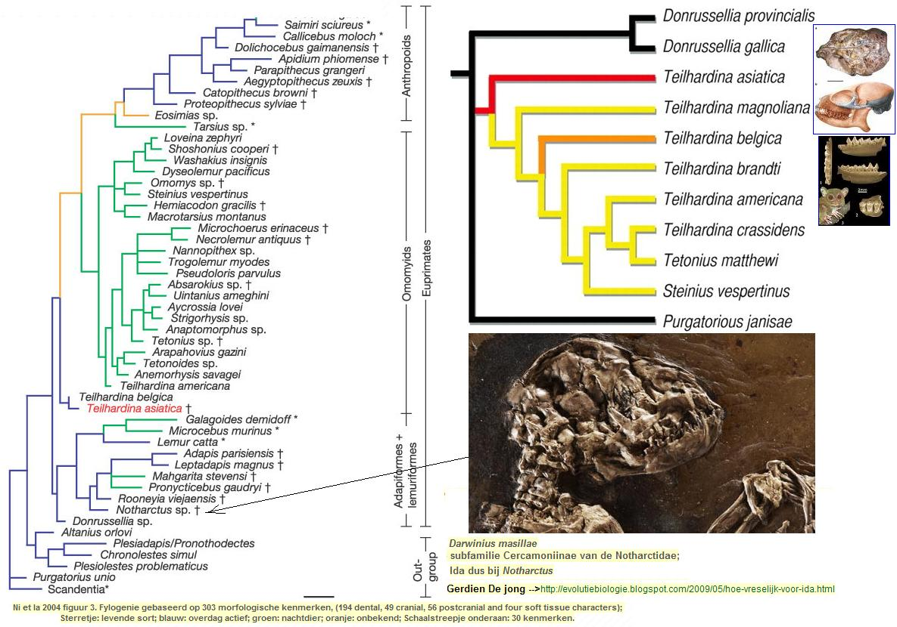
http://en.wikipedia.org/wiki/Darwinius_masillae
http://evolutie.blog.com/5037731/ (Gert Korthof )
Prof Gerdien De jong
http://evolutiebiologie.blogspot.com/2009/05/hoe-vreselijk-voor-ida.html

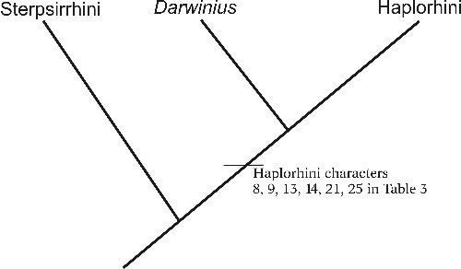

A simplified cladogram placing "Ida" as the sister group to haplorrhine primates, including anthropoids. From PLoS One. .
http://scienceblogs.com/laelaps/2009/05/poor_poor_ida_or_overselling_a.php
APPENDIX

Wetenschappers delen al lang de primaten op in twee suborden
strepsirrhini and haplorhini . Strepsirrhini bestaan uit de lemuren en de , galagos,(-->VLIEGENDE KATTEN ?) en een paar andere soorten : allemaal delen ze
met elkaar met een set gelijkaardige (gemeenschappelijke ) eigenschappen , zoals een natte neus ( de
grondbetekenis van de naam strespsinini ) Apen , mensapen en tarsiërs ,zijn typische haplorini .
Het " Darwinius team" argumenteerde dat het nieuwe fossiel ", Darwinius", dichter bij de haplorini aanleunt dan bij de strepsirrhini Een stamboom met drie vertakkingen is wat mager ___vooral wanneer je er rekening mee houdt dat er een aantal andere vroege primatenfossielen bekend zijn ( --> Eosimias Aegyptopithecus )...Prehistoric apes Eocene primates Prehistoric monkeys Prehistoric prosimians
Aegyptopithecus en dergelijke

.Er zijn sommige antropoide fossielen bekend die sommige eigenschappen van de Darwinius missen .
Dat moet nog allemaal uitgezocht worden door de fylogenetici
De auteurs van de studie verdienen echter alle lof omdat hun werk een weelde aan anatomische details en hoogwaardige scans heeft opgeleverd dat zonder twijfel , specialisten terzake in staat zal stellen hun eigen hypotheses over het plaatsen van " Darwinius " in the primaten stamboom ,te formuleren .
http://blogs.discovermagazine.com/loom/2009/05/19/darwinius-it-delivers-a-pizza-and-it-lengthens-and-it-strengthens-and-it-finds-that-slipper-thats-been-at-large-under-the-chaise-lounge-for-several-weeks/

Onderorde Haplorhini (Apen en spookdiertjes)

InfraordeTarsiiformes
Familie Tarsiidae (Spookdiertjes)

Infraorde Simiiformes (Apen)
Platyrrhini (Breedneusapen) "nieuwe wereld" apen
Familie Cebidae (Kapucijnaapjes, doodshoofdaapjes en klauwaapjes)
Familie Atelidae (Grijpstaartapen)
Familie Pitheciidae (Saki's, oeakari's, springaapjes en nachtaapjes)
1.-Cercopithecoidea
Familie Cercopithecidae (Meerkatten, bavianen, makaken, franjeapen en langoeren)
2.-Hominoidea (Mensapen)
Familie Hylobatidae (Gibbons)
Familie Hominidae (Mensachtigen)

VICTORIPITHECUS
Victoriapithecus macinnesi
Onderzoekers hebben in 1997 de vondst bekend gemaakt van een schedel van een 15-miljoen-jaar-oude aapachtige.
De ontdekking suggereertde dat de tot nu toe nog niet gevonden gemeenschappelijke voorouder van mensen en apen er anders uit zag dan tot dan toe door de meeste wetenschappers werd gedacht.
"Het laat ons zien hoe onze voorouders er 15 a 20 ma geleden uitzagen," zegt Brenda Benefit, onderzoekster aan de universiteit van Southern Illinois in Carbondale.
Die tot nu toe nog niet gevonden "voorouder" leefde ten tijde van een cruciale splitsing in de evolutionaire stamboom.
Een tak van de stamboom produceerde mensen en mensapen en de andere tak produceerde de apen van de oude wereld, die tegenwoordig in Afrika en Azi챘 leven. (1)
"De vondst zal de wetenschappers helpen andere fossielen te interpreteren terwijl zij verder zoeken naar die ene onbekende voorouder", aldus Benefit. Zij kondigde deze vondst samen met haar echtgenoot en collega, Monte McCrossin, aan in het blad Nature.
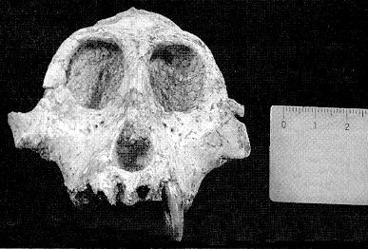
http://www.trussel.com/prehist/news29.htm
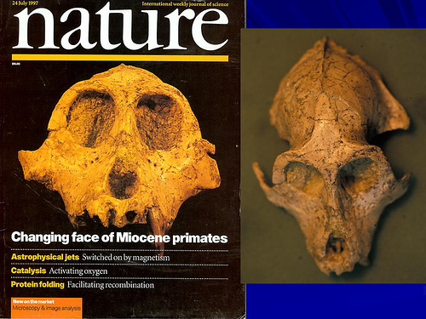
Victoriapithecus skull excavated on Maboko 1994
dat het gezicht van onze voorouders meer op een Orang-oetang leek dan voorheen werd aangenomen, zei Benefit.
Het fossiel, dat in 1994 op Maboko Island in Kenia werd gevonden, is de oudste schedel van een "oude wereld" aap ooit gevonden. Het is afkomstig van een wezen dat door wetenschappers Victoriapithecus wordt genoemd.
Victoriapithecus was een fruitetend aapje van zo'n 5 kilo, die zowel op de grond als in de bomen leefde. Het beestje is niet direct aan ons verwant;

http://fossils.valdosta.edu/lists/frameset_pages/home_lists_prim.html

